BAB III
ANALISIS DAN PERANCANGAN

Analisis

Identifikasi Masalah
Beberapa permasalahan yang didapat dari penelitian ini dapat dilihat pada Tabel 3.1 di bawah:

Tabel 3.1 Identifikasi Masalah
Masalah | Penyebab Malasah | Titik Keputusan
UD. Kaya Rasa belum dapat memperkirakan dan mengantisipasi pembuatan dan penjualan kue dan makanan secara akurat sesuai rumus pada periode penjualan selanjutnya. | Belum adanya sistem untuk meramalkan penjualan kue dan makanan secara akurat sesuai rumus pada periode penjualan selanjutnya. | Proses perkiraan penjualan kue dan makanan menggunakan rumus metode SES pada periode penjualan selanjutnya.
UD. Kaya Rasa belum dapat memperkirakan penjualan kue dan makanan yang paling banyak terjual secara akurat sesuai rumus pada periode penjualan selanjutnya. | Belum adanya sistem untuk meramalkan kue dan makanan yang terjual paling banyak secara akurat sesuai rumus pada periode penjualan selanjutnya. | Proses perkiraan kue dan makanan yang terjual paling banyak pada periode penjualan selanjutnya.
UD. Kaya Rasa belum dapat memperkirakan keuntungan yang didapat secara akurat pada periode penjualan selanjutnya. | Belum adanya sistem untuk menghitung keuntungan yang akan didapat secara akurat sesuai rumus pada periode penjualan selanjutnya. | Proses perkiraan keuntungan yang akan didapat pada periode penjualan selanjutnya.

Pemecahan Masalah
Berdasarkan hasil identifikasi terkait permasalahan tersebut. Maka penulis uraikan terkait pemecahan dari masalah yang ada, supaya dapat diterapkan pada aplikasi yang akan dibuat. Pemecahan masalah dapat dilihat pada Tabel 3.2 di bawah:

Tabel 3.2 Pemecahan Masalah
Titik Keputusan | Pemecahan Masalah
Proses perkiraan penjualan kue dan makanan pada periode penjualan selanjutnya. | Pembuatan aplikasi berbasis website yang akan meramalkan penjualan kue dan makanan secara efisien dan akurat sesuai rumus metode SES pada periode penjualan selanjutnya yang memanfaatkan data aktual penjualan kue dan makanan pada periode penjualan sebelumnya.
Proses perkiraan kue dan makanan yang terjual paling banyak pada periode penjualan selanjutnya.
Proses perkiraan keuntungan yang akan didapat pada periode penjualan selanjutnya.

Data Aktual Penjualan
Berdasarkan wawancara langsung dengan pemilik, didapatkan data aktual selama enam bulan. Data aktual penjualan kue dan makanan pada UD. Kaya Rasa dijelaskan sebagai berikut:

Tabel 3.3 Data Aktual Penjualan
Tanggal | Juli |  |  | Agustus |  |  | September
Tanggal | Hari | Minggu | Bulan | Hari | Minggu | Bulan | Hari | Minggu | Bulan
1 |  | 370 | 5536 | 370 | 1480 | 5904 |  | 740 | 5546
2 | 370 | 370 | 5536 |  | 1480 | 5904 | 370 | 740 | 5546
3 |  | 370 | 5536 | 370 | 1480 | 5904 |  | 740 | 5546
4 | 370 | 1477 | 5536 |  | 1480 | 5904 | 370 | 740 | 5546
5 |  | 1477 | 5536 | 370 | 1480 | 5904 |  | 1110 | 5546
6 | 368 | 1477 | 5536 |  | 1480 | 5904 | 370 | 1110 | 5546
7 |  | 1477 | 5536 | 370 | 1480 | 5904 |  | 1110 | 5546
8 | 370 | 1477 | 5536 |  | 1100 | 5904 | 370 | 1110 | 5546
9 |  | 1477 | 5536 | 365 | 1100 | 5904 |  | 1110 | 5546
10 | 369 | 1477 | 5536 |  | 1100 | 5904 | 370 | 1110 | 5546
11 |  | 1107 | 5536 | 365 | 1100 | 5904 |  | 1110 | 5546
12 | 369 | 1107 | 5536 |  | 1100 | 5904 | 370 | 1480 | 5546
13 |  | 1107 | 5536 | 370 | 1100 | 5904 |  | 1480 | 5546
14 | 370 | 1107 | 5536 |  | 1100 | 5904 | 370 | 1480 | 5546
15 |  | 1107 | 5536 | 370 | 1476 | 5904 |  | 1480 | 5546
16 | 368 | 1107 | 5536 |  | 1476 | 5904 | 370 | 1480 | 5546
17 |  | 1107 | 5536 | 370 | 1476 | 5904 |  | 1480 | 5546
18 | 368 | 1472 | 5536 |  | 1476 | 5904 | 370 | 1480 | 5546
19 |  | 1472 | 5536 | 368 | 1476 | 5904 |  | 1110 | 5546
20 | 365 | 1472 | 5536 |  | 1476 | 5904 | 370 | 1110 | 5546
21 |  | 1472 | 5536 | 368 | 1476 | 5904 |  | 1110 | 5546
22 | 369 | 1472 | 5536 |  | 1108 | 5904 | 370 | 1110 | 5546
23 |  | 1472 | 5536 | 370 | 1108 | 5904 |  | 1110 | 5546
24 | 370 | 1472 | 5536 |  | 1108 | 5904 | 370 | 1110 | 5546
25 |  | 1110 | 5536 | 370 | 1108 | 5904 |  | 1110 | 5546
26 | 370 | 1110 | 5536 |  | 1108 | 5904 | 370 | 1106 | 5546
27 |  | 1110 | 5536 | 368 | 1108 | 5904 |  | 1106 | 5546
28 | 370 | 1110 | 5536 |  | 1108 | 5904 | 368 | 1106 | 5546
29 |  | 1110 | 5536 | 370 | 740 | 5904 |  | 1106 | 5546
30 | 370 | 1110 | 5536 |  | 740 | 5904 | 368 | 1106 | 5546
31 |  | 1110 | 5536 | 370 | 740 | 5904

Tanggal | Oktober |  |  | November |  |  | Desember
Tanggal | Hari | Minggu | Bulan | Hari | Minggu | Bulan | Hari | Minggu | Bulan
1 | 370 | 370 | 5920 |  | 1110 | 5526 | 368 | 736 | 5878
2 |  | 370 | 5920 | 370 | 1110 | 5526 |  | 736 | 5878
3 | 370 | 1480 | 5920 |  | 1110 | 5526 | 368 | 736 | 5878
4 |  | 1480 | 5920 | 370 | 1110 | 5526 |  | 736 | 5878
5 | 370 | 1480 | 5920 |  | 1110 | 5526 | 368 | 1476 | 5878
6 |  | 1480 | 5920 | 370 | 1110 | 5526 |  | 1476 | 5878
7 | 370 | 1480 | 5920 |  | 1100 | 5526 | 368 | 1476 | 5878
8 |  | 1480 | 5920 | 370 | 1100 | 5526 |  | 1476 | 5878
9 | 370 | 1480 | 5920 |  | 1100 | 5526 | 370 | 1476 | 5878
10 |  | 1110 | 5920 | 365 | 1100 | 5526 |  | 1476 | 5878
11 | 370 | 1110 | 5920 |  | 1100 | 5526 | 370 | 1476 | 5878
12 |  | 1110 | 5920 | 365 | 1100 | 5526 |  | 1100 | 5878
13 | 370 | 1110 | 5920 |  | 1100 | 5526 | 370 | 1100 | 5878
14 |  | 1110 | 5920 | 370 | 1475 | 5526 |  | 1100 | 5878
15 | 370 | 1110 | 5920 |  | 1475 | 5526 | 365 | 1100 | 5878
16 |  | 1110 | 5920 | 370 | 1475 | 5526 |  | 1100 | 5878
17 | 370 | 1480 | 5920 |  | 1475 | 5526 | 365 | 1100 | 5878
18 |  | 1480 | 5920 | 370 | 1475 | 5526 |  | 1100 | 5878
19 | 370 | 1480 | 5920 |  | 1475 | 5526 | 365 | 1465 | 5878
20 |  | 1480 | 5920 | 365 | 1475 | 5526 |  | 1465 | 5878
21 | 370 | 1480 | 5920 |  | 1105 | 5526 | 365 | 1465 | 5878
22 |  | 1480 | 5920 | 365 | 1105 | 5526 |  | 1465 | 5878
23 | 370 | 1480 | 5920 |  | 1105 | 5526 | 365 | 1465 | 5878
24 |  | 1110 | 5920 | 370 | 1105 | 5526 |  | 1465 | 5878
25 | 370 | 1110 | 5920 |  | 1105 | 5526 | 370 | 1465 | 5878
26 |  | 1110 | 5920 | 370 | 1105 | 5526 |  | 1101 | 5878
27 | 370 | 1110 | 5920 |  | 1105 | 5526 | 368 | 1101 | 5878
28 |  | 1110 | 5920 | 368 | 736 | 5526 |  | 1101 | 5878
29 | 370 | 1110 | 5920 |  | 736 | 5526 | 368 | 1101 | 5878
30 |  | 1110 | 5920 | 368 | 736 | 5526 |  | 1101 | 5878
31 | 370 | 370 | 5920 |  |  |  | 365 | 1101 | 5878

Perhitungan Manual
Penerapan perhitungan metode peramalan SES dan perhitungan MAPE pada peramalan penjualan kue dan makanan dapat dilihat pada flowchart di Gambar 3.1.
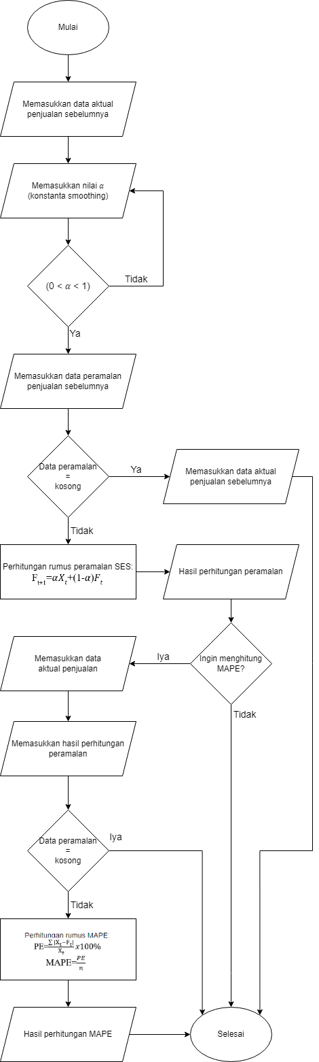
Gambar 3.1 Flowchart penerapan perhitungan metode peramalan SES dan perhitungan MAPE
Tabel 3.4 Perhitungan Manual SES a=0,1
Bulan | Single Exponential Smoothing a=0,1
Agustus | Ft+1=𝛼𝑋𝑡+(1-𝛼)𝐹𝑡
Agustus | Karena pada peramalan pertama kita tidak mempunyai data peramalan sebelumnya, maka nilai peramalan diisi dengan data aktual 5536.
Agustus | PE=(Σ|𝑋𝑡−𝐹𝑡|)/𝑋𝑡 𝑥100%
Agustus | Karena data peramalan sebelumnya tidak ada, maka PE tidak memiliki nilai.
September | Ft+1=𝛼𝑋𝑡+(1-𝛼)𝐹𝑡
September | F_{t+1}=(0,1*5904)+((1-0,1)*5536)
September | 5572,8
Agustus | PE=(Σ|𝑋𝑡−𝐹𝑡|)/𝑋𝑡 𝑥100%
Agustus | PE=(|5904-5536|)/5904 𝑥100%
Agustus | 6,23%
Oktober | Ft+1=𝛼𝑋𝑡+(1-𝛼)𝐹𝑡
Oktober | F_{t+1}=(0,1*5546)+((1-0,1)*5572,8)
Oktober | 5570,12
September | PE=(Σ|𝑋𝑡−𝐹𝑡|)/𝑋𝑡 𝑥100%
September | PE=(|5546-5572,8|)/5546 𝑥100%
September | 0,48%
November | Ft+1=𝛼𝑋𝑡+(1-𝛼)𝐹𝑡
November | F_{t+1}=(0,1*5920)+((1-0,1)*5570,12)
November | 5605,108
Oktober | PE=(Σ|𝑋𝑡−𝐹𝑡|)/𝑋𝑡 𝑥100%
Oktober | PE=(|5920-5570,12|)/5920 𝑥100%
Oktober | 5,91%
Desember | Ft+1=𝛼𝑋𝑡+(1-𝛼)𝐹𝑡
Desember | F_{t+1}=(0,1*5526)+((1-0,1)*5605,108)
Desember | 5597,1972
November | PE=(Σ|𝑋𝑡−𝐹𝑡|)/𝑋𝑡 𝑥100%
November | PE=(|5526-5605,108|)/5526 𝑥100%
November | 1,43%
Januari | Ft+1=𝛼𝑋𝑡+(1-𝛼)𝐹𝑡  F_{t+1}=(0,1*5878)+((1-0,1)*5597,1972)  5625,27748
Desember | PE=(Σ|𝑋𝑡−𝐹𝑡|)/𝑋𝑡 𝑥100%  PE=(|5878-5597,1972|)/5878 𝑥100%  4,78%
Tabel 3.5 Perhitungan Manual SES a=0,2
Bulan | Single Exponential Smoothing a=0,2
Agustus | Ft+1=𝛼𝑋𝑡+(1-𝛼)𝐹𝑡
Agustus | Karena pada peramalan pertama kita tidak mempunyai data peramalan sebelumnya, maka nilai peramalan diisi dengan data aktual 5536.
Agustus | PE=(Σ|𝑋𝑡−𝐹𝑡|)/𝑋𝑡 𝑥100%
Agustus | Karena data peramalan sebelumnya tidak ada, maka PE tidak memiliki nilai.
September | Ft+1=𝛼𝑋𝑡+(1-𝛼)𝐹𝑡
September | F_{t+1}=(0,2*5904)+((1-0,2)*5536)
September | 5609,6
Agustus | PE=(Σ|𝑋𝑡−𝐹𝑡|)/𝑋𝑡 𝑥100%
Agustus | PE=(|5904-5536|)/5904 𝑥100%
Agustus | 6,23%
Oktober | Ft+1=𝛼𝑋𝑡+(1-𝛼)𝐹𝑡
Oktober | F_{t+1}=(0,2*5546)+((1-0,2)*5609,6)
Oktober | 5596,88
September | PE=(Σ|Xt-Ft|)/Xt x100%
September | PE=(|5546-5609,6|)/5546 𝑥100%
September | 1,15%
November | Ft+1=𝛼𝑋𝑡+(1-𝛼)𝐹𝑡
November | F_{t+1}=(0,2*5920)+((1-0,2)*5596,88)
November | 5661,504
Oktober | PE=(Σ|𝑋𝑡−𝐹𝑡|)/𝑋𝑡 𝑥100%
Oktober | PE=(|5920-5596,88|)/5920 𝑥100%
Oktober | 5,46%
Desember | Ft+1=𝛼𝑋𝑡+(1-𝛼)𝐹𝑡
Desember | F_{t+1}=(0,2*5526)+((1-0,2)*5661,504)
Desember | 5634,4032
November | PE=(Σ|𝑋𝑡−𝐹𝑡|)/𝑋𝑡 𝑥100%
November | PE=(|5526-5661,504|)/5526 𝑥100%
November | 2,45%
Januari | Ft+1=𝛼𝑋𝑡+(1-𝛼)𝐹𝑡  F_{t+1}=(0,2*5878)+((1-0,2)*5634,4032)  5683,12256
Desember | PE=(Σ|𝑋𝑡−𝐹𝑡|)/𝑋𝑡 𝑥100%  PE=(|5878-5634,4032|)/5878 𝑥100%  4,14%
Tabel 3.6 Perhitungan Manual SES a=0,3
Bulan | Single Exponential Smoothing a=0,3
Agustus | Ft+1=𝛼𝑋𝑡+(1-𝛼)𝐹𝑡
Agustus | Karena pada peramalan pertama kita tidak mempunyai data peramalan sebelumnya, maka nilai peramalan diisi dengan data aktual 5536.
Agustus | PE=(Σ|𝑋𝑡−𝐹𝑡|)/𝑋𝑡 𝑥100%
Agustus | Karena data peramalan sebelumnya tidak ada, maka PE tidak memiliki nilai.
September | Ft+1=𝛼𝑋𝑡+(1-𝛼)𝐹𝑡
September | F_{t+1}=(0,3*5904)+((1-0,3)*5536)
September | 5646,4
Agustus | PE=(Σ|𝑋𝑡−𝐹𝑡|)/𝑋𝑡 𝑥100%
Agustus | PE=(|5904-5536|)/5904 𝑥100%
Agustus | 6,23%
Oktober | Ft+1=𝛼𝑋𝑡+(1-𝛼)𝐹𝑡
Oktober | F_{t+1}=(0,3*5546)+((1-0,3)*5646,4)
Oktober | 5616,28
September | PE=(Σ|𝑋𝑡−𝐹𝑡|)/𝑋𝑡 𝑥100%
September | PE=(|5546-5646,4|)/5546 𝑥100%
September | 1,81%
November | Ft+1=𝛼𝑋𝑡+(1-𝛼)𝐹𝑡
November | F_{t+1}=(0,3*5920)+((1-0,3)*5616,28)
November | 5707,396
Oktober | PE=(Σ|𝑋𝑡−𝐹𝑡|)/𝑋𝑡 𝑥100%
Oktober | PE=(|5920-5616,28|)/5920 𝑥100%
Oktober | 5,13%
Desember | Ft+1=𝛼𝑋𝑡+(1-𝛼)𝐹𝑡
Desember | F_{t+1}=(0,3*5526)+((1-0,3)*5707,396)
Desember | 5652,9772
November | PE=(Σ|𝑋𝑡−𝐹𝑡|)/𝑋𝑡 𝑥100%
November | PE=(|5526-5707,396|)/5526 𝑥100%
November | 3,28%
Januari | Ft+1=𝛼𝑋𝑡+(1-𝛼)𝐹𝑡  F_{t+1}=(0,3*5878)+((1-0,3)*5652,9772)  5720,48404
Desember | PE=(Σ|𝑋𝑡−𝐹𝑡|)/𝑋𝑡 𝑥100%  PE=(|5878-5652,9772|)/5878 𝑥100%  3,83 %
Tabel 3.7 Perhitungan Manual SES a=0,4
Bulan | Single Exponential Smoothing a=0,4
Agustus | Ft+1=𝛼𝑋𝑡+(1-𝛼)𝐹𝑡
Agustus | Karena pada peramalan pertama kita tidak mempunyai data peramalan sebelumnya, maka nilai peramalan diisi dengan data aktual 5536.
Agustus | PE=(Σ|𝑋𝑡−𝐹𝑡|)/𝑋𝑡 𝑥100%
Agustus | Karena data peramalan sebelumnya tidak ada, maka PE tidak memiliki nilai.
September | Ft+1=𝛼𝑋𝑡+(1-𝛼)𝐹𝑡
September | F_{t+1}=(0,4*5904)+((1-0,4)*5536)
September | 5683,2
Agustus | PE=(Σ|𝑋𝑡−𝐹𝑡|)/𝑋𝑡 𝑥100%
Agustus | PE=(|5904-5536|)/5904 𝑥100%
Agustus | 6,23%
Oktober | Ft+1=𝛼𝑋𝑡+(1-𝛼)𝐹𝑡
Oktober | F_{t+1}=(0,4*5546)+((1-0,4)*5683,2)
Oktober | 5628,32
September | PE=(Σ|𝑋𝑡−𝐹𝑡|)/𝑋𝑡 𝑥100%
September | PE=(|5546-5683,2|)/5546 𝑥100%
September | 2,47%
November | Ft+1=𝛼𝑋𝑡+(1-𝛼)𝐹𝑡
November | F_{t+1}=(0,4*5920)+((1-0,4)*5628,32)
November | 5744,992
Oktober | PE=(Σ|𝑋𝑡−𝐹𝑡|)/𝑋𝑡 𝑥100%
Oktober | PE=(|5920-5628,32|)/5920 𝑥100%
Oktober | 4,93%
Desember | Ft+1=𝛼𝑋𝑡+(1-𝛼)𝐹𝑡
Desember | F_{t+1}=(0,4*5526)+((1-0,4)*5744,992)
Desember | 5657,3952
November | PE=(Σ|𝑋𝑡−𝐹𝑡|)/𝑋𝑡 𝑥100%
November | PE=(|5526-5744,992|)/5526 𝑥100%
November | 3,96%
Januari | Ft+1=𝛼𝑋𝑡+(1-𝛼)𝐹𝑡  F_{t+1}=(0,4*5878)+((1-0,4)*5657,3952)  5745,63712
Desember | PE=(Σ|𝑋𝑡−𝐹𝑡|)/𝑋𝑡 𝑥100%  PE=(|5878-5657,3952|)/5878 𝑥100%  3,75%
Tabel 3.8 Perhitungan Manual SES a=0,5
Bulan | Single Exponential Smoothing a=0,5
Agustus | Ft+1=𝛼𝑋𝑡+(1-𝛼)𝐹𝑡
Agustus | Karena pada peramalan pertama kita tidak mempunyai data peramalan sebelumnya, maka nilai peramalan diisi dengan data aktual 5536.
Agustus | PE=(Σ|𝑋𝑡−𝐹𝑡|)/𝑋𝑡 𝑥100%
Agustus | Karena data peramalan sebelumnya tidak ada, maka PE tidak memiliki nilai.
September | Ft+1=𝛼𝑋𝑡+(1-𝛼)𝐹𝑡
September | F_{t+1}=(0,5*5904)+((1-0,5)*5536)
September | 5720
Agustus | PE=(Σ|𝑋𝑡−𝐹𝑡|)/𝑋𝑡 𝑥100%
Agustus | PE=(|5904-5536|)/5904 𝑥100%
Agustus | 6,23%
Oktober | Ft+1=𝛼𝑋𝑡+(1-𝛼)𝐹𝑡
Oktober | F_{t+1}=(0,5*5546)+((1-0,5)*5720)
Oktober | 5633
September | PE=(Σ|𝑋𝑡−𝐹𝑡|)/𝑋𝑡 𝑥100%
September | PE=(|5546-5720|)/5546 𝑥100%
September | 3,14%
November | Ft+1=𝛼𝑋𝑡+(1-𝛼)𝐹𝑡
November | F_{t+1}=(0,5*5920)+((1-0,5)*5633)
November | 5776,5
Oktober | PE=(Σ|𝑋𝑡−𝐹𝑡|)/𝑋𝑡 𝑥100%
Oktober | PE=(|5920-5633|)/5920 𝑥100%
Oktober | 4,85%
Desember | Ft+1=𝛼𝑋𝑡+(1-𝛼)𝐹𝑡
Desember | F_{t+1}=(0,5*5526)+((1-0,5)*5776,5)
Desember | 5651,25
November | PE=(Σ|𝑋𝑡−𝐹𝑡|)/𝑋𝑡 𝑥100%
November | PE=(|5526-5776,5|)/5526 𝑥100%
November | 4,53%
Januari | Ft+1=𝛼𝑋𝑡+(1-𝛼)𝐹𝑡  F_{t+1}=(0,5*5878)+((1-0,5)*5651,25)  5764,625
Desember | PE=(Σ|𝑋𝑡−𝐹𝑡|)/𝑋𝑡 𝑥100%  PE=(|5878-5651,25|)/5878 𝑥100%  3,86%
Tabel 3.9 Perhitungan Manual SES a=0,6
Bulan | Single Exponential Smoothing a=0,6
Agustus | Ft+1=𝛼𝑋𝑡+(1-𝛼)𝐹𝑡
Agustus | Karena pada peramalan pertama kita tidak mempunyai data peramalan sebelumnya, maka nilai peramalan diisi dengan data aktual 5536.
Agustus | PE=(Σ|𝑋𝑡−𝐹𝑡|)/𝑋𝑡 𝑥100%
Agustus | Karena data peramalan sebelumnya tidak ada, maka PE tidak memiliki nilai.
September | Ft+1=𝛼𝑋𝑡+(1-𝛼)𝐹𝑡
September | F_{t+1}=(0,6*5904)+((1-0,6)*5536)
September | 5756,8
Agustus | PE=(Σ|𝑋𝑡−𝐹𝑡|)/𝑋𝑡 𝑥100%
Agustus | PE=(|5904-5536|)/5904 𝑥100%
Agustus | 6,23%
Oktober | Ft+1=𝛼𝑋𝑡+(1-𝛼)𝐹𝑡
Oktober | F_{t+1}=(0,6*5546)+((1-0,6)*5756,8)
Oktober | 5630,32
September | PE=(Σ|𝑋𝑡−𝐹𝑡|)/𝑋𝑡 𝑥100%
September | PE=(|5546-5756,8|)/5546 𝑥100%
September | 3,80%
November | Ft+1=𝛼𝑋𝑡+(1-𝛼)𝐹𝑡
November | F_{t+1}=(0,6*5920)+((1-0,6)*5630,32)
November | 5804,128
Oktober | PE=(Σ|𝑋𝑡−𝐹𝑡|)/𝑋𝑡 𝑥100%
Oktober | PE=(|5920-5630,32|)/5920 𝑥100%
Oktober | 4,89%
Desember | Ft+1=𝛼𝑋𝑡+(1-𝛼)𝐹𝑡
Desember | F_{t+1}=(0,6*5526)+((1-0,6)*5804,128)
Desember | 5637,2512
November | PE=(Σ|𝑋𝑡−𝐹𝑡|)/𝑋𝑡 𝑥100%
November | PE=(|5526-5804,128|)/5526 𝑥100%
November | 5,03%
Januari | Ft+1=𝛼𝑋𝑡+(1-𝛼)𝐹𝑡  F_{t+1}=(0,6*5878)+((1-0,6)*5637,2512)  5781,70048
Desember | PE=(Σ|𝑋𝑡−𝐹𝑡|)/𝑋𝑡 𝑥100%  PE=(|5878-5637,2512|)/5878 𝑥100%  4,10%
Tabel 3.10 Perhitungan Manual SES a=0,7
Bulan | Single Exponential Smoothing a=0,7
Agustus | Ft+1=𝛼𝑋𝑡+(1-𝛼)𝐹𝑡
Agustus | Karena pada peramalan pertama kita tidak mempunyai data peramalan sebelumnya, maka nilai peramalan diisi dengan data aktual 5536.
Agustus | PE=(Σ|𝑋𝑡−𝐹𝑡|)/𝑋𝑡 𝑥100%
Agustus | Karena data peramalan sebelumnya tidak ada, maka PE tidak memiliki nilai.
September | Ft+1=𝛼𝑋𝑡+(1-𝛼)𝐹𝑡
September | F_{t+1}=(0,7*5904)+((1-0,7)*5536)
September | 5793,6
Agustus | PE=(Σ|𝑋𝑡−𝐹𝑡|)/𝑋𝑡 𝑥100%
Agustus | PE=(|5904-5536|)/5904 𝑥100%
Agustus | 6,23%
Oktober | Ft+1=𝛼𝑋𝑡+(1-𝛼)𝐹𝑡
Oktober | F_{t+1}=(0,7*5546)+((1-0,7)*5793,6)
Oktober | 5620,28
September | PE=(Σ|𝑋𝑡−𝐹𝑡|)/𝑋𝑡 𝑥100%
September | PE=(|5546-5793,6|)/5546 𝑥100%
September | 4,46%
November | Ft+1=𝛼𝑋𝑡+(1-𝛼)𝐹𝑡
November | F_{t+1}=(0,7*5920)+((1-0,7)*5620,28)
November | 5830,084
Oktober | PE=(Σ|𝑋𝑡−𝐹𝑡|)/𝑋𝑡 𝑥100%
Oktober | PE=(|5920-5620,28|)/5920 𝑥100%
Oktober | 5,06%
Desember | Ft+1=𝛼𝑋𝑡+(1-𝛼)𝐹𝑡
Desember | F_{t+1}=(0,7*5526)+((1-0,7)*5830,084)
Desember | 5617,2252
November | PE=(Σ|𝑋𝑡−𝐹𝑡|)/𝑋𝑡 𝑥100%
November | PE=(|5526-5830,084|)/5526 𝑥100%
November | 5,50%
Januari | Ft+1=𝛼𝑋𝑡+(1-𝛼)𝐹𝑡  F_{t+1}=(0,7*5878)+((1-0,7)* 5617,2252)  5799,76756
Desember | PE=(Σ|𝑋𝑡−𝐹𝑡|)/𝑋𝑡 𝑥100%  PE=(|5878-5617,2252|)/5878 𝑥100%  4,44%
Tabel 3.11 Perhitungan Manual SES a=0,8
Bulan | Single Exponential Smoothing a=0,8
Agustus | Ft+1=𝛼𝑋𝑡+(1-𝛼)𝐹𝑡
Agustus | Karena pada peramalan pertama kita tidak mempunyai data peramalan sebelumnya, maka nilai peramalan diisi dengan data aktual 5536.
Agustus | PE=(Σ|𝑋𝑡−𝐹𝑡|)/𝑋𝑡 𝑥100%
Agustus | Karena data peramalan sebelumnya tidak ada, maka PE tidak memiliki nilai.
September | Ft+1=𝛼𝑋𝑡+(1-𝛼)𝐹𝑡
September | F_{t+1}=(0,8*5904)+((1-0,8)*5536)
September | 5830,4
Agustus | PE=(Σ|𝑋𝑡−𝐹𝑡|)/𝑋𝑡 𝑥100%
Agustus | PE=(|5904-5536|)/5904 𝑥100%
Agustus | 6,23%
Oktober | Ft+1=𝛼𝑋𝑡+(1-𝛼)𝐹𝑡
Oktober | F_{t+1}=(0,8*5546)+((1-0,8)*5830,4)
Oktober | 5602,88
September | PE=(Σ|𝑋𝑡−𝐹𝑡|)/𝑋𝑡 𝑥100%
September | PE=(|5546-5830,4|)/5546 𝑥100%
September | 5,13%
November | Ft+1=𝛼𝑋𝑡+(1-𝛼)𝐹𝑡
November | F_{t+1}=(0,8*5920)+((1-0,8)*5602,88)
November | 5856,576
Oktober | PE=(Σ|𝑋𝑡−𝐹𝑡|)/𝑋𝑡 𝑥100%
Oktober | PE=(|5920-5602,88|)/5920 𝑥100%
Oktober | 5,36%
Desember | Ft+1=𝛼𝑋𝑡+(1-𝛼)𝐹𝑡
Desember | F_{t+1}=(0,8*5526)+((1-0,8)*5856,576)
Desember | 5592,1152
November | PE=(Σ|𝑋𝑡−𝐹𝑡|)/𝑋𝑡 𝑥100%
November | PE=(|5526-5856,576|)/5526 𝑥100%
November | 5,98%
Januari | Ft+1=𝛼𝑋𝑡+(1-𝛼)𝐹𝑡  F_{t+1}=(0,8*5878)+((1-0,8)* 5592,1152)  5820,82304
Desember | PE=(Σ|𝑋𝑡−𝐹𝑡|)/𝑋𝑡 𝑥100%  PE=(|5878-5592,1152|)/5878 𝑥100%  4,86%
Tabel 3.12 Perhitungan Manual SES a=0,9
Bulan | Single Exponential Smoothing a=0,9
Agustus | Ft+1=𝛼𝑋𝑡+(1-𝛼)𝐹𝑡
Agustus | Karena pada peramalan pertama kita tidak mempunyai data peramalan sebelumnya, maka nilai peramalan diisi dengan data aktual 5536.
Agustus | PE=(Σ|𝑋𝑡−𝐹𝑡|)/𝑋𝑡 𝑥100%
Agustus | Karena data peramalan sebelumnya tidak ada, maka PE tidak memiliki nilai.
September | Ft+1=𝛼𝑋𝑡+(1-𝛼)𝐹𝑡
September | F_{t+1}=(0,9*5904)+((1-0,9)*5536)
September | 5867,2
Agustus | PE=(Σ|𝑋𝑡−𝐹𝑡|)/𝑋𝑡 𝑥100%
Agustus | PE=(|5904-5536|)/5904 𝑥100%
Agustus | 6,23%
Oktober | Ft+1=𝛼𝑋𝑡+(1-𝛼)𝐹𝑡
Oktober | F_{t+1}=(0,9*5546)+((1-0,9)*5867,2)
Oktober | 5578,12
September | PE=(Σ|𝑋𝑡−𝐹𝑡|)/𝑋𝑡 𝑥100%
September | PE=(|5546-5867,2|)/5546 𝑥100%
September | 5,79%
November | Ft+1=𝛼𝑋𝑡+(1-𝛼)𝐹𝑡
November | F_{t+1}=(0,9*5920)+((1-0,9)*5578,12)
November | 5885,812
Oktober | PE=(Σ|𝑋𝑡−𝐹𝑡|)/𝑋𝑡 𝑥100%
Oktober | PE=(|5920-5578,12|)/5920 𝑥100%
Oktober | 5,77%
Desember | Ft+1=𝛼𝑋𝑡+(1-𝛼)𝐹𝑡
Desember | F_{t+1}=(0,9*5526)+((1-0,9)*5885,812)
Desember | 5561,9812
November | PE=(Σ|𝑋𝑡−𝐹𝑡|)/𝑋𝑡 𝑥100%
November | PE=(|5526-5885,812|)/5526 𝑥100%
November | 6,51%
Januari | Ft+1=𝛼𝑋𝑡+(1-𝛼)𝐹𝑡  F_{t+1}=(0,9*5878)+((1-0,9)* 5561,9812)  5846,39812
Desember | PE=(Σ|𝑋𝑡−𝐹𝑡|)/𝑋𝑡 𝑥100%  PE=(|5878-5561,9812|)/5878 𝑥100%  5,38%
Tabel 3.13 Perhitungan MAPE Bulanan
Data Aktual | 0,1 | 0,2 | 0,3 | 0,4 | 0,5 | 0,6 | 0,7 | 0,8 | 0,9
5536 | - | - | - | - | - | - | - | - | -
5904 | 6,23 | 6,23 | 6,23 | 6,23 | 6,23 | 6,23 | 6,23 | 6,23 | 6,23
5546 | 0,48 | 1,15 | 1,81 | 2,47 | 3,14 | 3,80 | 4,46 | 5,13 | 5,79
5920 | 5,91 | 5,46 | 5,13 | 4,93 | 4,85 | 4,89 | 5,06 | 5,36 | 5,77
5526 | 1,43 | 2,45 | 3,28 | 3,96 | 4,53 | 5,03 | 5,50 | 5,98 | 6,51
5878 | 4,78 | 4,14 | 3,83 | 3,75 | 3,86 | 4,10 | 4,44 | 4,86 | 5,38
MAPE | 3,13 | 3,23 | 3,38 | 3,55 | 3,76 | 4,00 | 4,28 | 4,59 | 4,94

Tabel 3.14 Perhitungan MAPE Mingguan
Data Aktual | 0,1 | 0,2 | 0,3 | 0,4 | 0,5 | 0,6 | 0,7 | 0,8 | 0,9
27 | - | - | - | - | - | - | - | - | -
28 | 74,95 | 74,95 | 74,95 | 74,95 | 74,95 | 74,95 | 74,95 | 74,95 | 74,95
29 | 56,58 | 46,58 | 36,58 | 26,58 | 16,58 | 6,58 | 3,42 | 13,42 | 23,42
30 | 63,09 | 52,82 | 44,05 | 36,79 | 31,03 | 26,77 | 24,02 | 22,78 | 23,03
31 | 42,68 | 23,42 | 8,28 | 3,34 | 12,04 | 18,41 | 23,06 | 26,57 | 29,56
32 | 53,81 | 39,05 | 29,35 | 23,50 | 20,49 | 19,48 | 19,81 | 21,01 | 22,78
33 | 30,62 | 7,49 | 6,91 | 15,58 | 20,76 | 24,06 | 26,55 | 28,89 | 31,48
34 | 46,01 | 29,94 | 21,87 | 18,51 | 17,74 | 18,30 | 19,54 | 21,17 | 23,13
35 | 21,95 | 1,31 | 12,82 | 18,42 | 21,40 | 23,46 | 25,40 | 27,57 | 30,13
36 | 39,92 | 24,35 | 18,42 | 16,86 | 17,12 | 18,11 | 19,43 | 21,01 | 22,88
37 | 14,58 | 7,36 | 16,14 | 19,84 | 21,92 | 23,67 | 25,56 | 27,73 | 30,28
38 | 34,84 | 20,59 | 16,52 | 16,07 | 16,78 | 17,90 | 19,25 | 20,84 | 22,73
39 | 8,47 | 11,38 | 17,91 | 20,48 | 22,15 | 23,79 | 25,63 | 27,78 | 30,30
40 | 30,53 | 17,95 | 15,37 | 15,56 | 16,47 | 17,64 | 19,01 | 20,62 | 22,52
41 | 27,67 | 14,59 | 11,00 | 9,58 | 8,48 | 7,31 | 5,96 | 4,38 | 2,52
42 | 0,12 | 17,77 | 23,07 | 25,67 | 27,68 | 29,44 | 30,95 | 32,16 | 33,00
43 | 24,92 | 14,34 | 12,89 | 13,45 | 14,62 | 16,17 | 18,04 | 20,18 | 22,53
44 | 3,43 | 18,04 | 21,30 | 22,57 | 23,59 | 24,71 | 26,12 | 27,95 | 30,33
45 | 22,68 | 14,18 | 13,82 | 14,84 | 16,16 | 17,59 | 19,12 | 20,81 | 22,73
46 | 6,11 | 18,21 | 20,44 | 21,46 | 22,56 | 23,95 | 25,68 | 27,78 | 30,30
47 | 20,60 | 13,78 | 13,98 | 15,06 | 16,26 | 17,54 | 18,95 | 20,56 | 22,47
48 | 8,73 | 18,77 | 20,42 | 21,43 | 22,63 | 24,12 | 25,90 | 27,99 | 30,49
49 | 19,03 | 13,66 | 14,20 | 15,28 | 16,44 | 17,69 | 19,10 | 20,73 | 22,64
50 | 17,35 | 11,17 | 10,18 | 9,42 | 8,47 | 7,33 | 5,99 | 4,41 | 2,53
51 | 13,22 | 22,19 | 24,62 | 26,60 | 28,50 | 30,25 | 31,77 | 33,00 | 33,84
52 | 15,98 | 11,59 | 11,98 | 12,93 | 14,21 | 15,83 | 17,76 | 19,96 | 22,37
53 | 13,93 | 20,73 | 21,91 | 22,74 | 23,60 | 24,64 | 25,97 | 27,75 | 30,08
MAPE | 0,264 | 0,210 | 0,200 | 0,199 | 0,205 | 0,211 | 0,221 | 0,238 | 0,257

Tabel 3.15 Perhitungan MAPE Harian
Data Aktual | 0,1 | 0,2 | 0,3 | 0,4 | 0,5 | 0,6 | 0,7 | 0,8 | 0,9
368 | - | - | - | - | - | - | - | - | -
370 | 0,54 | 0,54 | 0,54 | 0,54 | 0,54 | 0,54 | 0,54 | 0,54 | 0,54
368 | - | - | - | - | - | - | - | - | -
368 | 0,00 | 0,00 | 0,00 | 0,00 | 0,00 | 0,00 | 0,00 | 0,00 | 0,00
370 | 0,54 | 0,54 | 0,54 | 0,54 | 0,54 | 0,54 | 0,54 | 0,54 | 0,54
368 | 0,05 | 0,11 | 0,16 | 0,22 | 0,27 | 0,32 | 0,38 | 0,43 | 0,49
MAPE | 0,00189 | 0,00198 | 0,00207 | 0,00216 | 0,00225 | 0,00234 | 0,00243 | 0,00252 | 0,00261

Berdasarkan tabel perhitungan MAPE, nilai 𝛼 dari metode peramalan SES yang menghasilkan nilai MAPE untuk peramalan bulanan dan harian yang paling sedikit adalah 0,1 dengan nilai MAPE sebesar 3,13 untuk bulanan dan 0,00189 untuk harian. Dan 0,4 dengan nilai MAPE sebesar 0,199 untuk mingguan. Maka dari itu, nilai 𝛼 dari metode peramalan SES yang akan diaplikasikan pada program adalah 𝛼 0,1 untuk bulanan dan harian dan 𝛼 0,4 untuk mingguan.

Perancangan

Perancangan Sistem
Ketika membuat sebuah aplikasi web, akan dilakukan perancangan sistem dengan menggunakan metode UML. Metode UML yang akan digunakan pada perancangan aplikasi web peramalan ini antara lain Use Case Diagram, Activity Diagram dan Class Diagram. Penjelasan dari diagram yang akan dipakai adalah sebagai berikut:

Use Case Diagram
Use Case Diagram adalah suatu teknik pemodelan yang bertujuan untuk menjelaskan aktifitas-aktifitas yang mungkin saja dapat terjadi dengan memakai sudut pandang dari aktor sebagai administrator dan owner. Berikut penulis melampirkan gambaran Use Case Diagram yang digunakan pada penelitian ini:
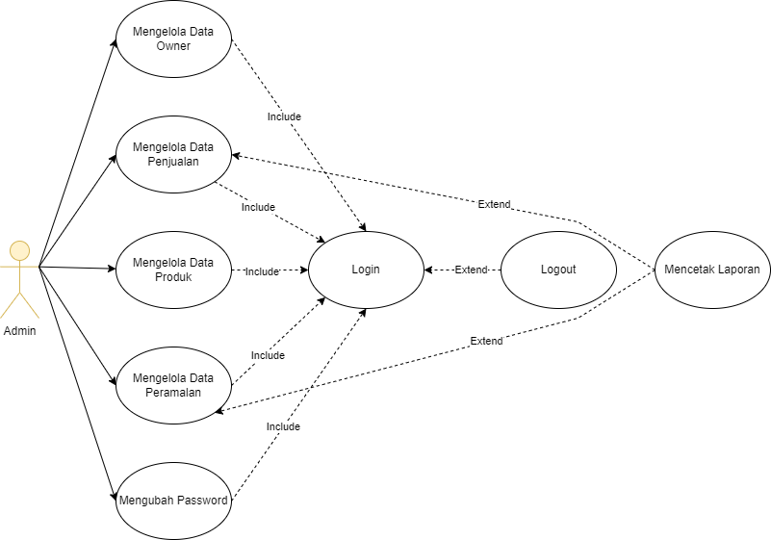
Gambar 3.2 Use Case Diagram (Admin)
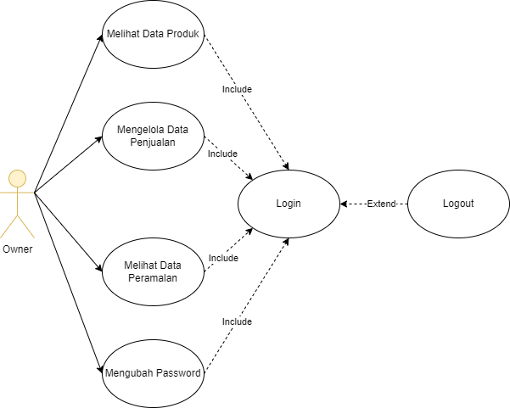
Gambar 3.3 Use Case Diagram (Owner)
Gambar di atas menunjukkan bagaimana hubungan antara aktor sebagai Admin, Owner dan Use Case. Gambar di atas menjelaskan bahwa pada aplikasi Admin, dan Owner mempunyai hak untuk mengakses aplikasi. Admin, dan Owner dapat melihat dan mengolah data pada semua fitur setelah melakukan proses login. Setelah login Admin dapat mengelola Data Owner, Data Produk, Data Penjualan, Data Peramalan, mencetak Laporan, Mengubah Password, dan Logout. Sedangkan Owner dapat melihat Data Produk dan Data Peramalan, Mengelola Data Penjualan, mengubah Password, dan Logout.

Activity Diagram
Berdasarkan use case yang telah dibuat maka dapat diperoleh activity diagram berdasarkan aktor yang terlibat dalam use case diagram. Untuk lebih jelasnya dapat dilihat pada gambar berikut:
- Activity diagram Login
Sebelum menggunakan aplikasi, user harus melakukan progress login. Login dilakukan dengan memasukkan username dan password, kemudian dilakukan pengecekan apakah username dan password terisi. Jika username dan password kosong admin akan diberikan pesan peringatan “username dan password tidak boleh kosong”. dan jika username dan password salah akan muncul pesan peringantan “Gagal, username atau password salah”, dan user akan tetap berada di halaman login. Jika email dan password yang diinputkan benar, maka user akan diarahkan ke halaman beranda aplikasi peramalan sesuai dengan level user.
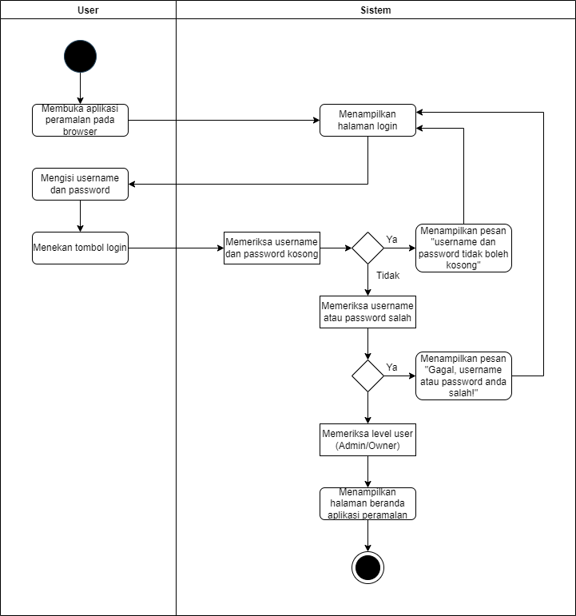
Gambar 3.4 Activity Diagram Login

- Activity Diagram Mengelola Data Owner (Admin)
Activity diagram di bawah ini menggambarkan aktivitas admin ketika proses mengelola data owner pada halaman data owner. Dan ketika mengelola data owner, akan muncul pesan peringatan jika owner mengubah atau menambah data owner, admin tidak mengisi form, atau admin tidak memasukkan inputan yang valid. Dan juga muncul pesan “apakah yakin untuk menghapus data owner” jika admin melakukan hapus data owner.
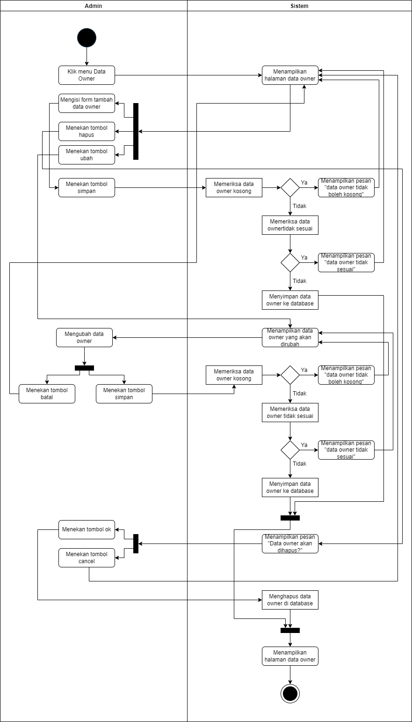
Gambar 3.5 Activity Diagram Mengelola Data Owner (Admin)

- Activity Diagram Mengelola Data Produk (Admin)

Activity diagram di bawah ini menggambarkan aktivitas admin ketika proses mengelola data produk pada halaman data produk. Dan ketika mengelola data produk, akan muncul pesan peringatan jika admin mengubah atau menambah data produk, admin tidak mengisi form, atau admin tidak memasukkan inputan yang valid. Dan juga muncul pesan “apakah yakin untuk menghapus data produk” jika admin melakukan hapus data produk.
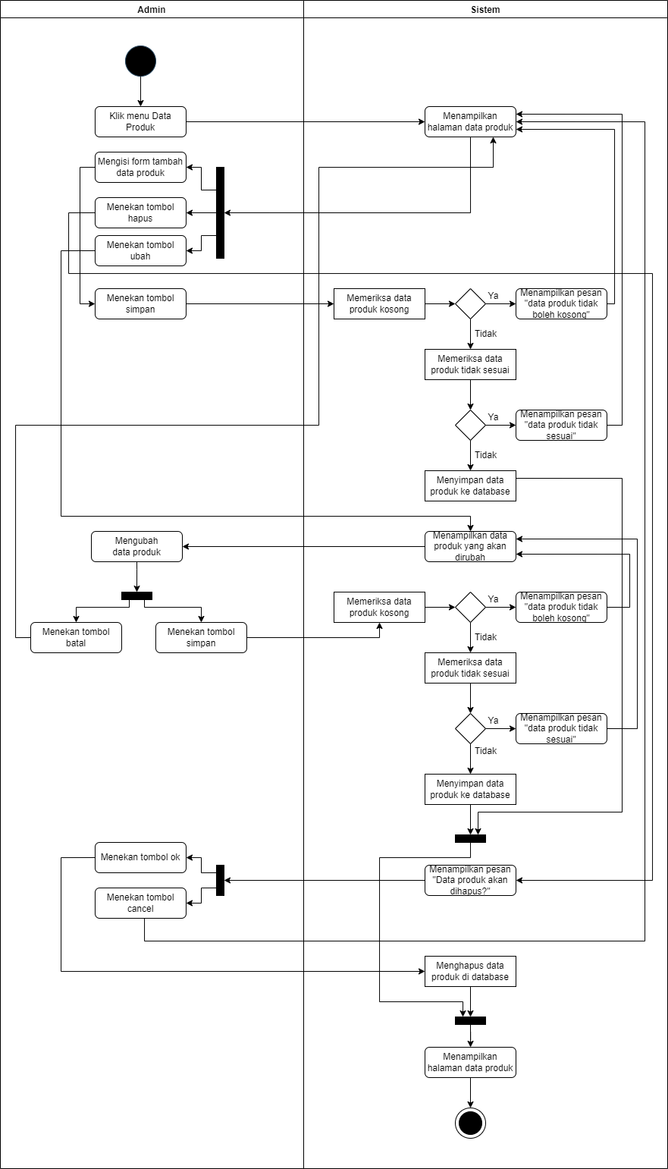
Gambar 3.6 Activity Diagram Mengelola Data Produk (Admin)
- Activity Diagram Mengelola Data Penjualan (Admin)
Activity diagram di bawah ini menggambarkan aktivitas admin ketika proses mengelola data penjualan pada halaman transaksi. Dan ketika mengelola data penjualan, akan muncul pesan peringatan jika admin mengubah atau menambah data penjualan, admin tidak mengisi form, atau admin tidak memasukkan inputan yang valid. Dan juga muncul pesan “apakah yakin untuk menghapus data penjualan” jika admin melakukan hapus data penjualan.
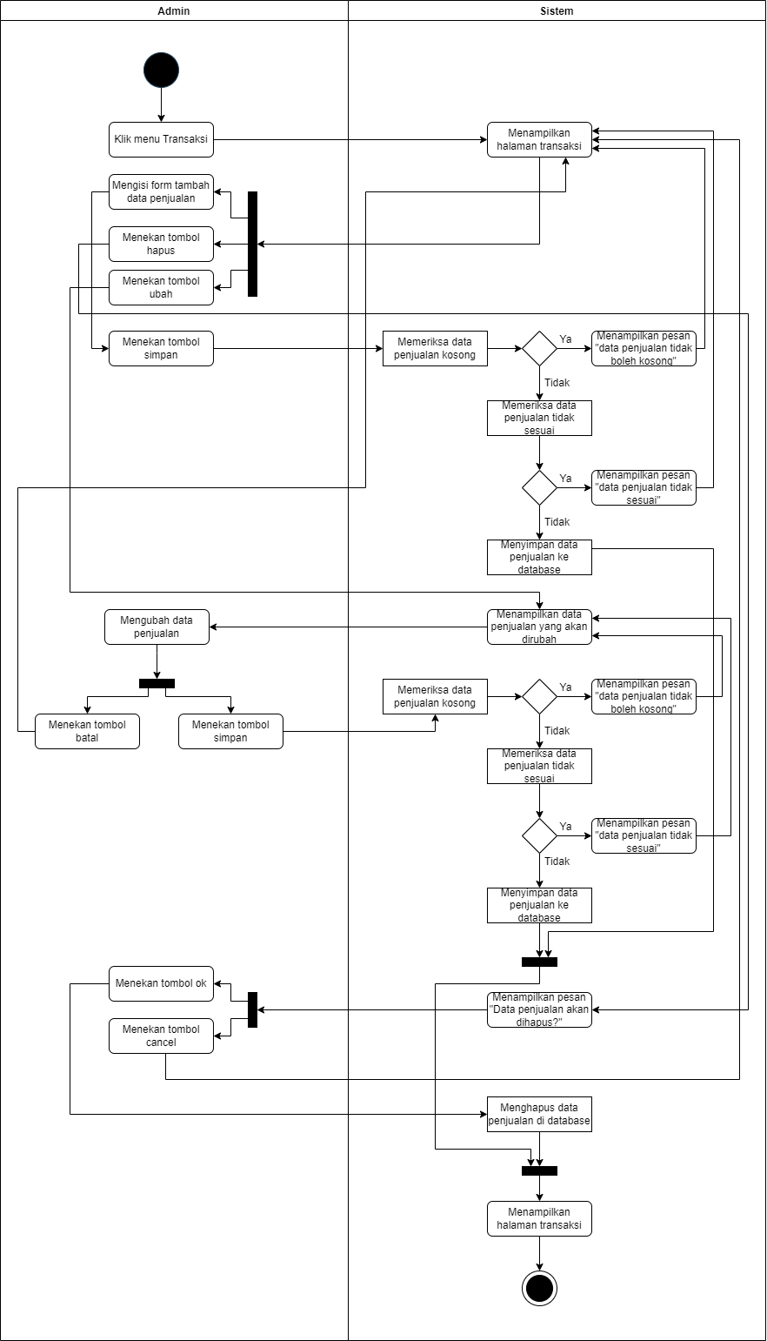
Gambar 3.7 Activity Diagram Mengelola Data Penjualan (Admin)
- Activity Diagram Mengelola Data Peramalan (Admin)
Activity diagram di bawah ini menggambarkan aktivitas admin ketika melihat data peramalan pada halaman peramalan. Peramalan akan dilakukan dengan mengambil data penjualan di database, lalu akan melakukan perhitungan menggunakan rumus peramalan Ft + 1 =aXt + (1-a) Ft. Lalu akan ditampilkan hasil dari peramalan. Dan admin dapat melakukan test data peramalan dengan menginputkan data test penjualan.
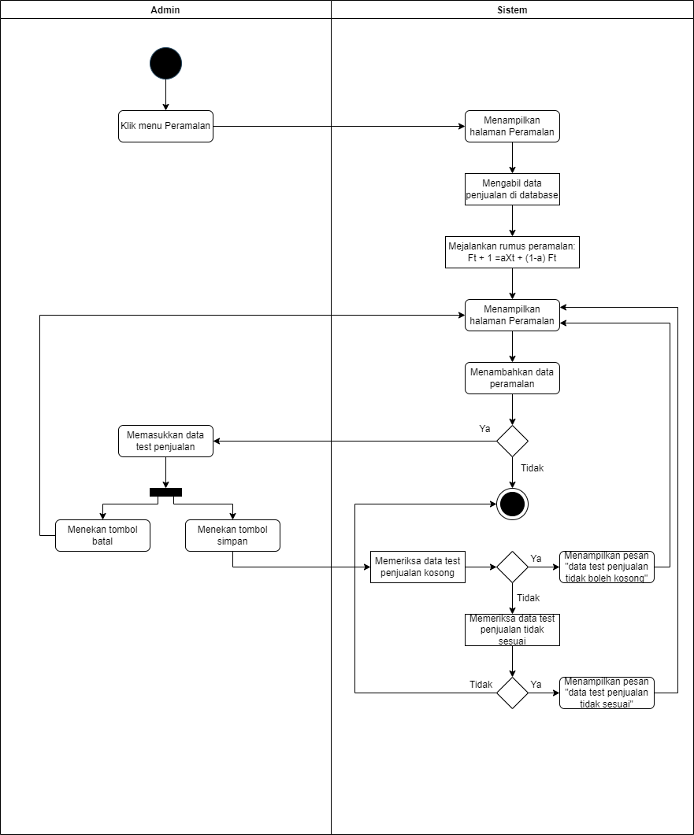
Gambar 3.8 Activity Diagram Mengelola Data Peramalan (Admin)
- Activity Diagram Mencetak Laporan (Admin)
Activity diagram di bawah ini menggambarkan aktivitas admin ketika proses mengelola data penjualan pada halaman transaksi. Dan ketika mengelola data penjualan, akan muncul pesan peringatan jika admin mengubah atau menambah data penjualan, admin tidak mengisi form, atau admin tidak memasukkan inputan yang valid. Dan juga muncul pesan “apakah yakin untuk menghapus data penjualan” jika admin melakukan hapus data penjualan.
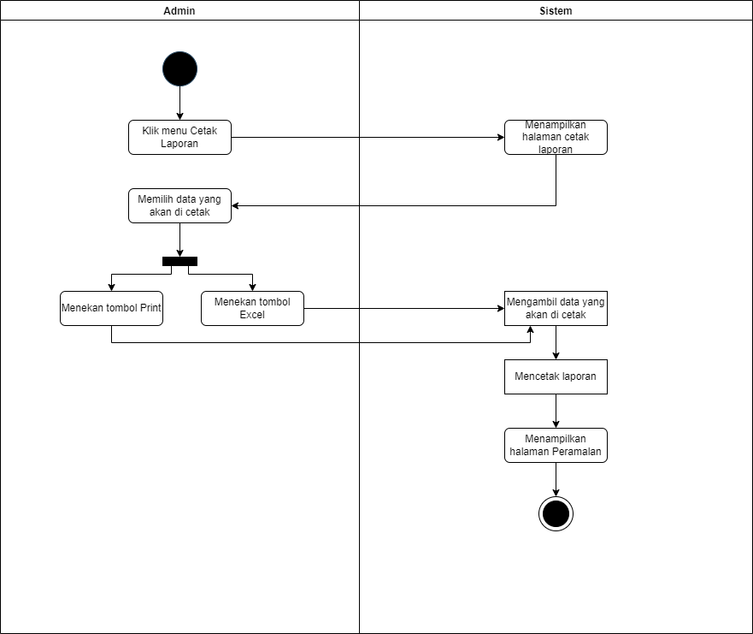
Gambar 3.9 Activity Diagram Mencetak Laporan (Admin)

- Activity Diagram Melihat Data Produk (Owner)

Activity diagram di bawah ini menggambarkan aktivitas owner ketika proses melihat data produk pada halaman data produk.
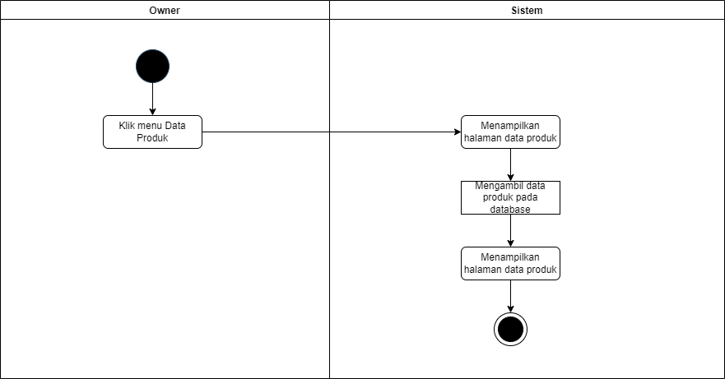
Gambar 3.10 Activity Diagram Melihat Data Produk (Owner)

- Activity Diagram Mengelola Data Penjualan (Owner)
Activity diagram di bawah ini menggambarkan aktivitas owner ketika proses mengelola data penjualan pada halaman transaksi. Dan ketika mengelola data penjualan, akan muncul pesan peringatan jika owner mengubah atau menambah data penjualan, owner tidak mengisi form, atau owner tidak memasukkan inputan yang valid. Dan juga muncul pesan “apakah yakin untuk menghapus data penjualan” jika owner melakukan hapus data penjualan.
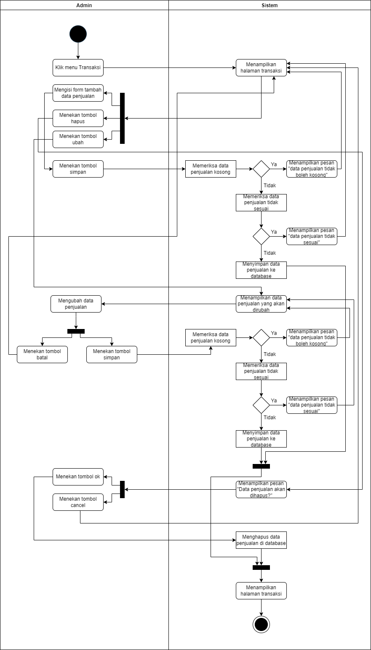
Gambar 3.11 Activity Diagram Mengelola Data Penjualan (Owner)
- Activity Diagram Melihat Data Peramalan (Owner)
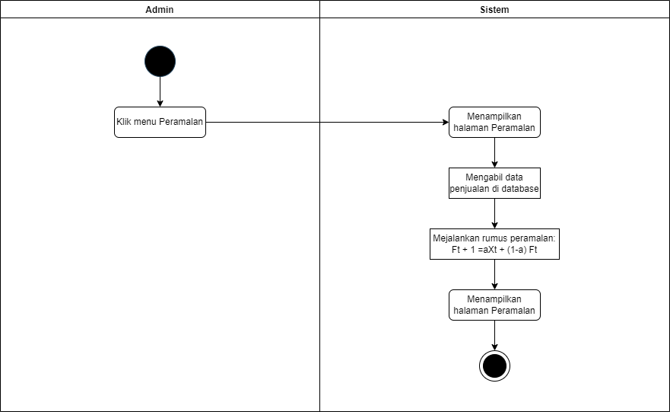
Activity diagram di bawah ini menggambarkan aktivitas owner ketika melihat data peramalan pada halaman peramalan. Peramalan akan dilakukan dengan mengambil data penjualan di database, lalu akan melakukan perhitungan menggunakan rumus peramalan Ft + 1 =aXt + (1-a) Ft. Lalu akan ditampilkan hasil dari peramalan.

Gambar 3.12 Activity Diagram Melihat Data Peramalan (Owner)

- Activity Diagram Merubah Password
Activity diagram di bawah ini menggambarkan aktivitas admin ketika mengubah password pada halaman ubah password. Dan ketika mengubah password, akan muncul pesan peringatan jika admin tidak mengisi form, atau admin tidak memasukkan inputan yang valid.
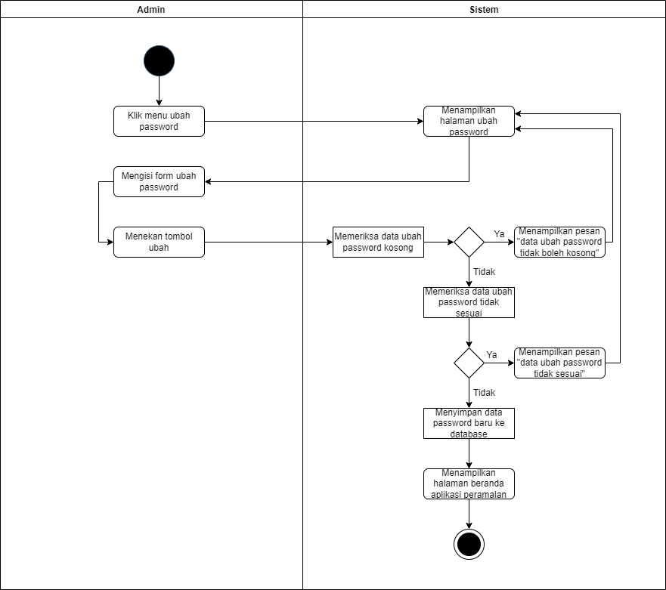
Gambar 3.13 Activity Diagram Mengubah Password

Class Diagram
Class diagram berfungsi memberi informasi mengenai bagian yang akan digunakan nantinya. Pembuatan diagram ini bertujuan untuk memberikan gambaran kepada pengembang tentang adanya keterkaitan pada sistem tersebut.
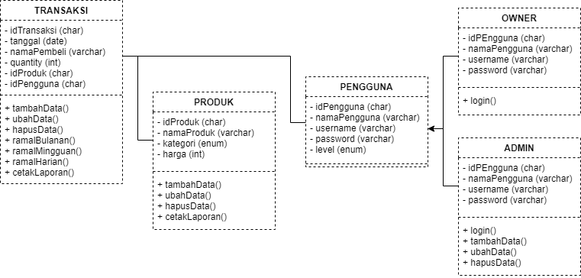
Gambar 3.14 Class Diagram

Perancangan Data
Perancangan data merupakan komponen yang digunakan untuk mendefinisikan struktur data, yang terdiri dari Perancangan Conceptual Data Model (CDM) dan Physical Data Model (PDM) yang dapat dilihat pada gambar di bawah:
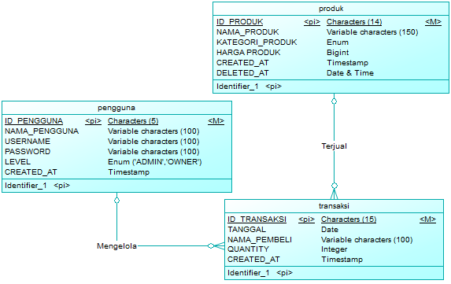
Gambar 3.15 Conceptual Data Model
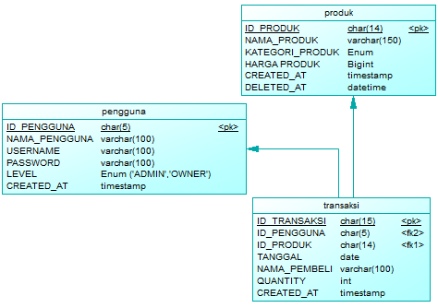
Gambar 3.16 Physical Data Model

Perancangan User Interface / Mock-up aplikasi

Perancangan User Interface Login
Rancangan User Interface ini berisi halaman untuk melakukan login di mana halaman ini mempunyai form input username, form input password, dan tombol login untuk memvalidasi dan lanjut kehalaman berikutnya.
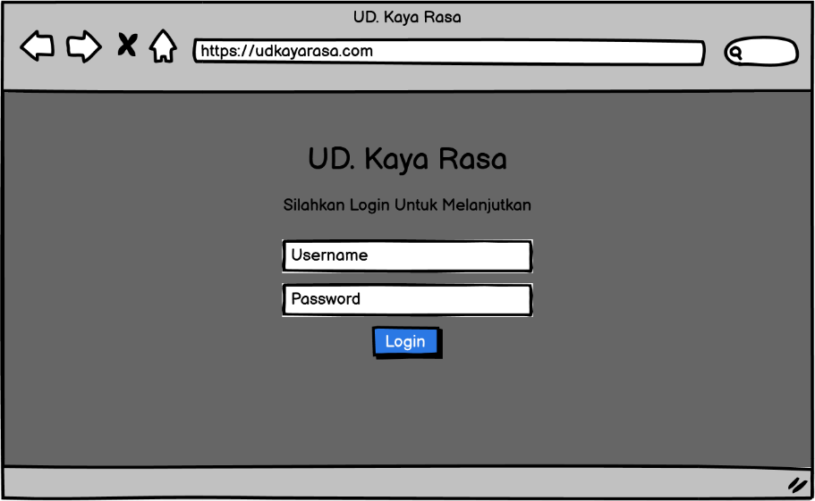
Gambar 3.17 Rancangan User Interface Login

Perancangan User Interface Beranda (Admin)
Rancangan User Interface ini berisi halaman beranda (Admin) setelah berhasil melakukan login pada halaman login sebelumnya, berisi pesan selamat datang kepada user yang login, sidebar menu dan menu untuk merubah password user dan logout.
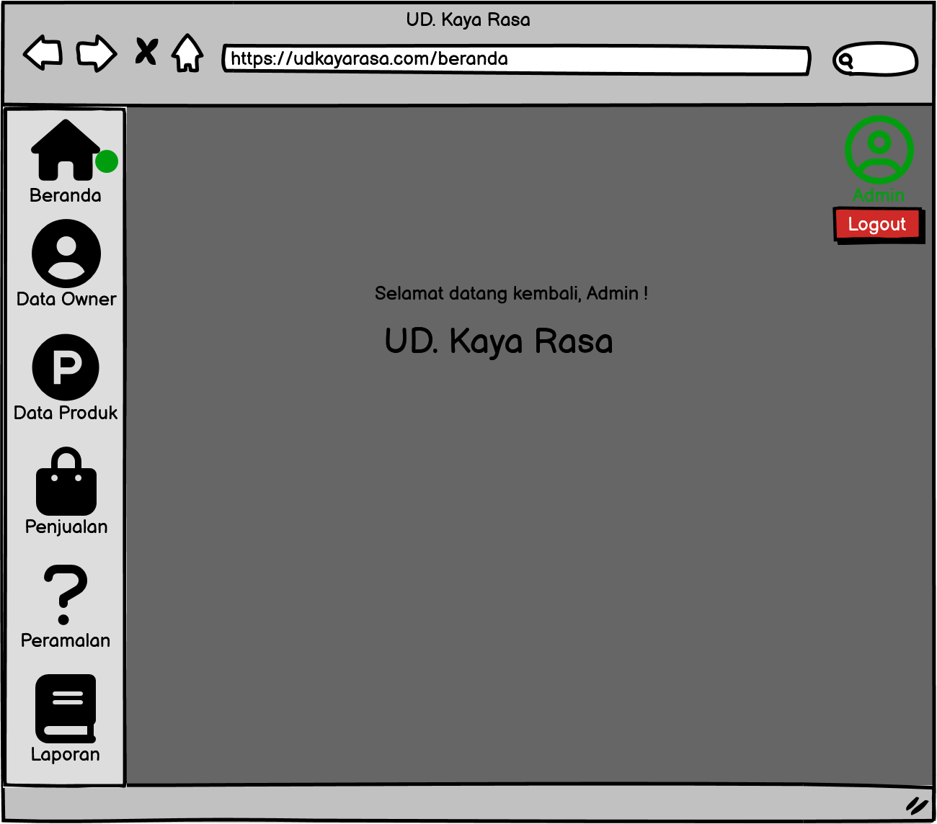
Gambar 3.18 Rancangan User Interface Beranda (Admin)

Perancangan User Interface Data Owner (Admin)
Rancangan User Interface ini berisi tentang data owner yang memiliki fitur search dan data owner dapat ditambahkan melalui form tambah owner yang memiliki inputan nama owner, username, dan password. Memiliki tombol simpan yang digunakan untuk menambahkan data yang telah diinputkan pada tambah data owner, memiliki tombol edit dan delete yang digunakan untuk merubah data owner dan menghapus data owner. Data owner ini yang nantinya akan digunakan login user owner.
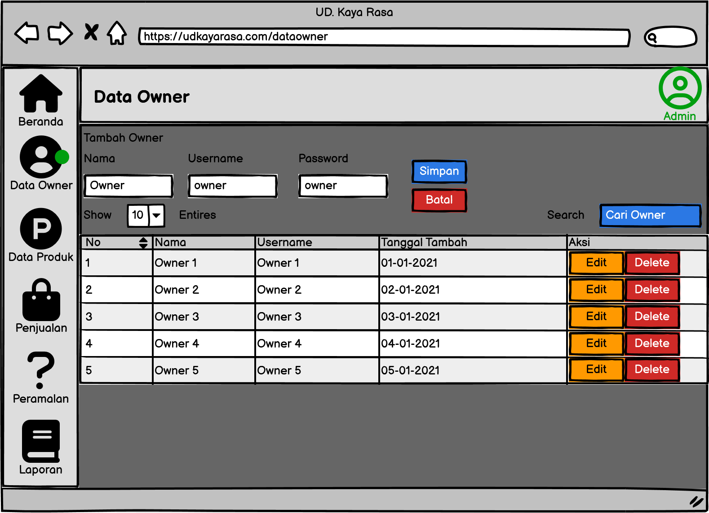
Gambar 3.19 Rancangan User Interface Data Owner (Admin)

Perancangan User Interface Produk (Admin)
Rancangan User Interface ini berisi tentang data produk yang memiliki fitur search dan data produk dapat ditambahkan melalui form tambah produk yang memiliki form input nama produk, form input kategori, form input harga. Memiliki tombol simpan yang digunakan untuk menambahkan data yang telah diinputkan pada tambah data produk, memiliki tombol edit dan delete yang digunakan untuk merubah data produk dan menghapus data produk. Data produk ini yang nantinya akan digunakan pada penambahan data penjualan.
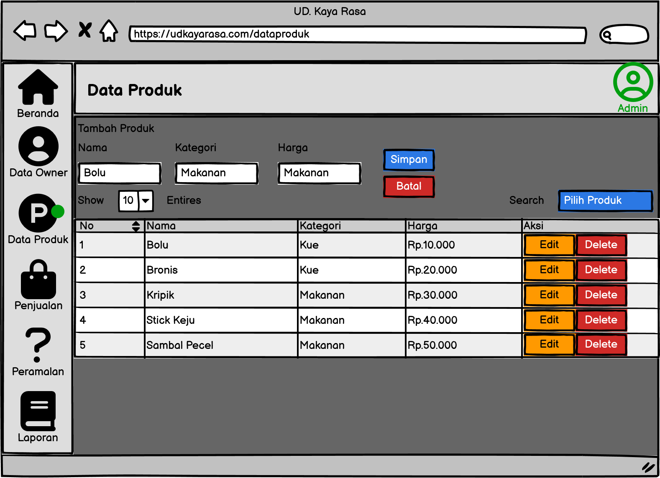
Gambar 3.20 Rancangan User Interface Data Produk (Admin)

Perancangan User Interface Data Penjualan (Admin)
Rancangan User Interface ini berisi tentang data penjualan yang memiliki fitur search dan data penjualan dapat ditambahkan melalui form tambah data penjualan yang memiliki form input tanggal, nama pembeli, produk, dan quantity. Memiliki tombol simpan yang digunakan untuk menambahkan data yang telah diinputkan pada tambah data penjualan, memiliki tombol edit dan delete yang digunakan untuk merubah data penjualan dan menghapus data penjualan. Data penjualan ini yang nantinya akan digunakan pada peramalan penjualan.
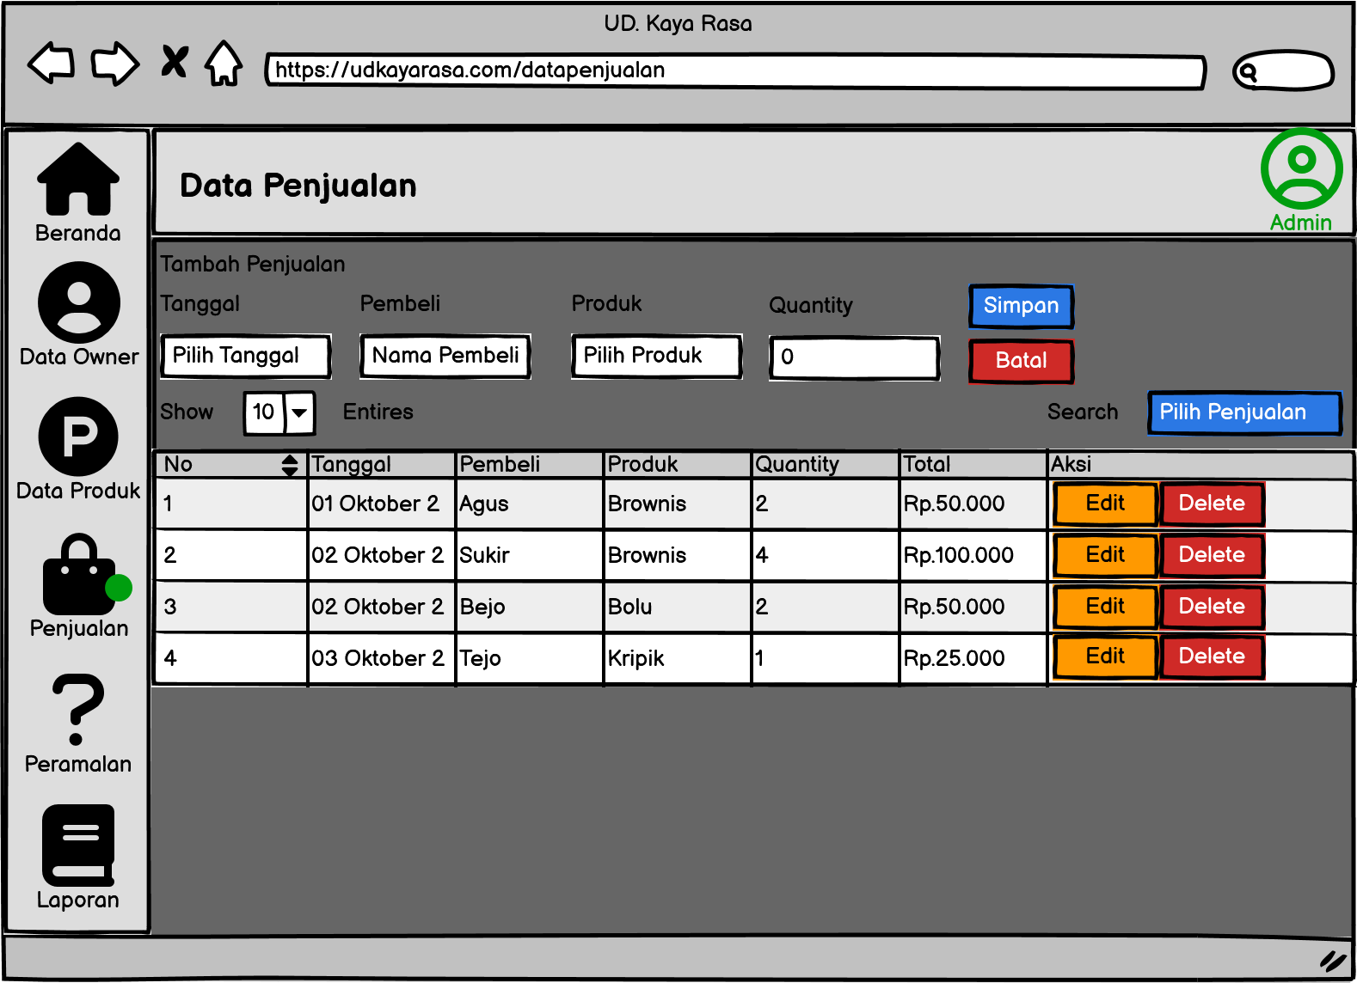
Gambar 3.21 Rancangan User Interface Data Penjualan (Admin)

Perancangan User Interface Peramalan (Admin)
Rancangan User Interface ini berisi tentang data peramalan yang memiliki fitur search dan data peramalan ditampilkan secara otomatis menggunakan data pada menu penjualan. Pada menu peramalan ini juga memiliki fitur tambah data peramalan untuk testing peramalan tanpa menggunakan data pada menu penjualan, namun menggunakan data fake yang diinputkan secara manual. Juga memiliki diagram perbandingan antara data aktual penjualan dan data peramalan.
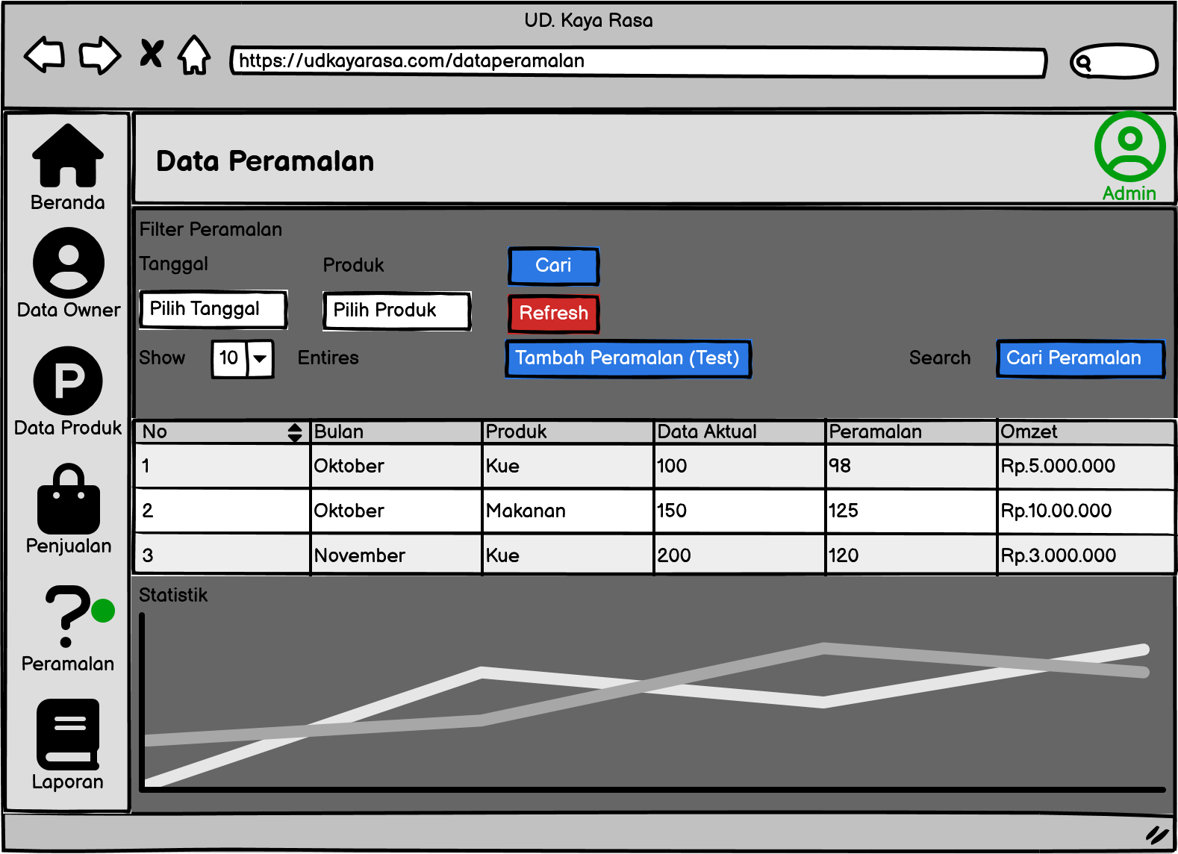
Gambar 3.22 Rancangan User Interface Peramalan (Admin)

Perancangan User Interface Laporan (Admin)
Rancangan User Interface ini berisi tentang fitur cetak laporan penjualan dan peramalan yang memiliki form untuk menginputkan tanggal laporan yang ingin dicetak, dan memiliki tombol print untuk mencetak laporan dan tombol excel untuk mengexport laporan ke miscorsoft excel.
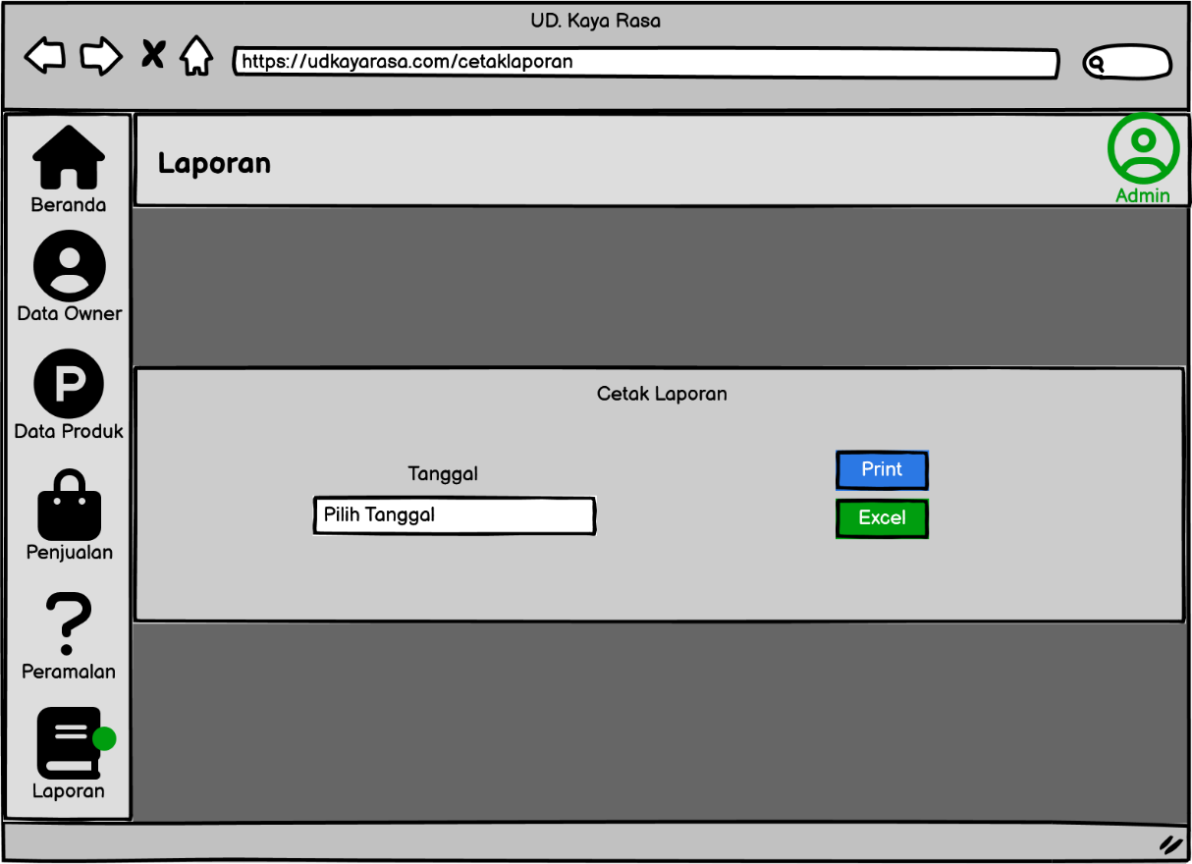
Gambar 3.23 Rancangan User Interface Laporan (Admin)

Perancangan User Interface Beranda (Owner)
Rancangan User Interface ini berisi halaman beranda (Owner) setelah berhasil melakukan login pada halaman login sebelumnya, berisi pesan selamat datang kepada user yang login, sidebar menu dan menu untuk merubah password user dan logout.
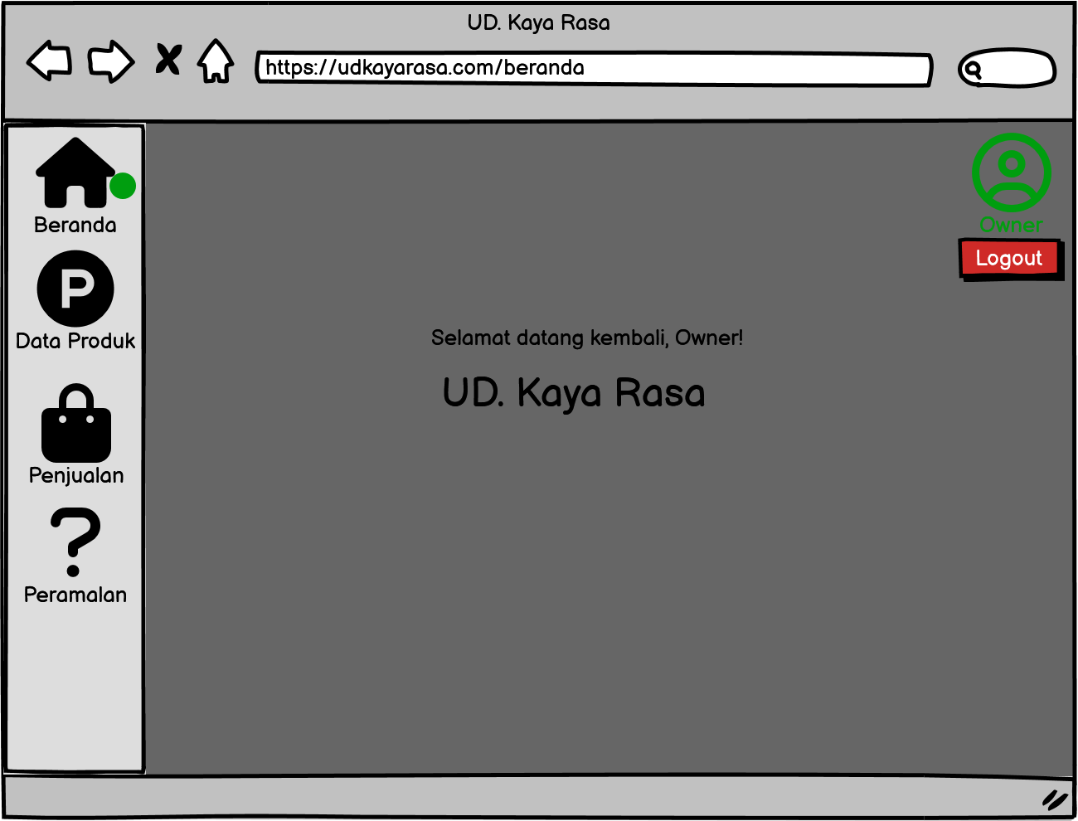
Gambar 3.24 Rancangan User Interface Beranda (Owner)

Perancangan User Interface Produk (Owner)
Rancangan User Interface ini berisi tentang data produk yang memiliki fitur search untuk mencari data produk. Data produk ini yang nantinya akan digunakan pada penambahan data penjualan.
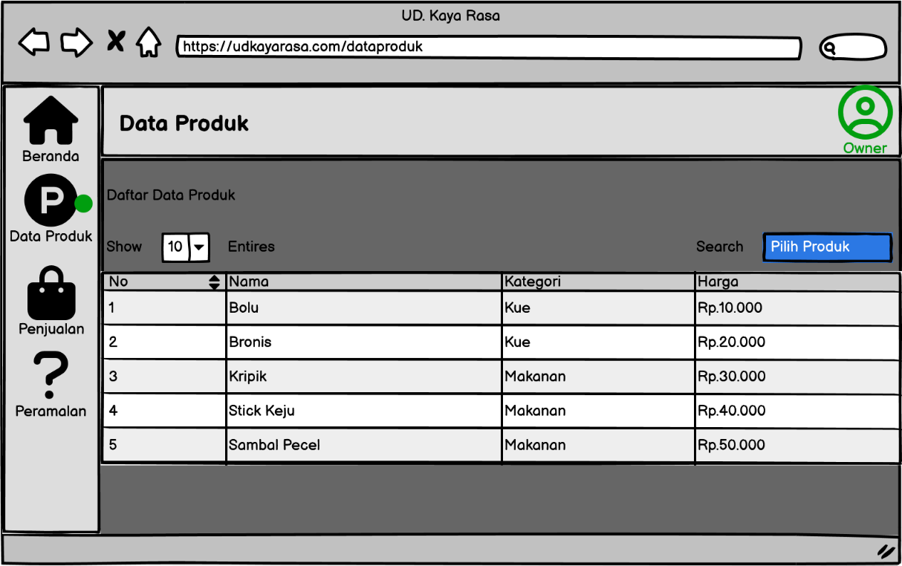
Gambar 3.25 Rancangan User Interface Data Produk (Owner)

Perancangan User Interface Data Penjualan (Owner)
Rancangan User Interface ini berisi tentang data penjualan yang memiliki fitur search dan data penjualan dapat ditambahkan melalui form tambah data penjualan yang memiliki form input tanggal, nama pembeli, produk, dan quantity. Memiliki tombol simpan yang digunakan untuk menambahkan data yang telah diinputkan pada tambah data penjualan, memiliki tombol edit dan delete yang digunakan untuk merubah data penjualan dan menghapus data penjualan. Data penjualan ini yang nantinya akan digunakan pada peramalan penjualan.
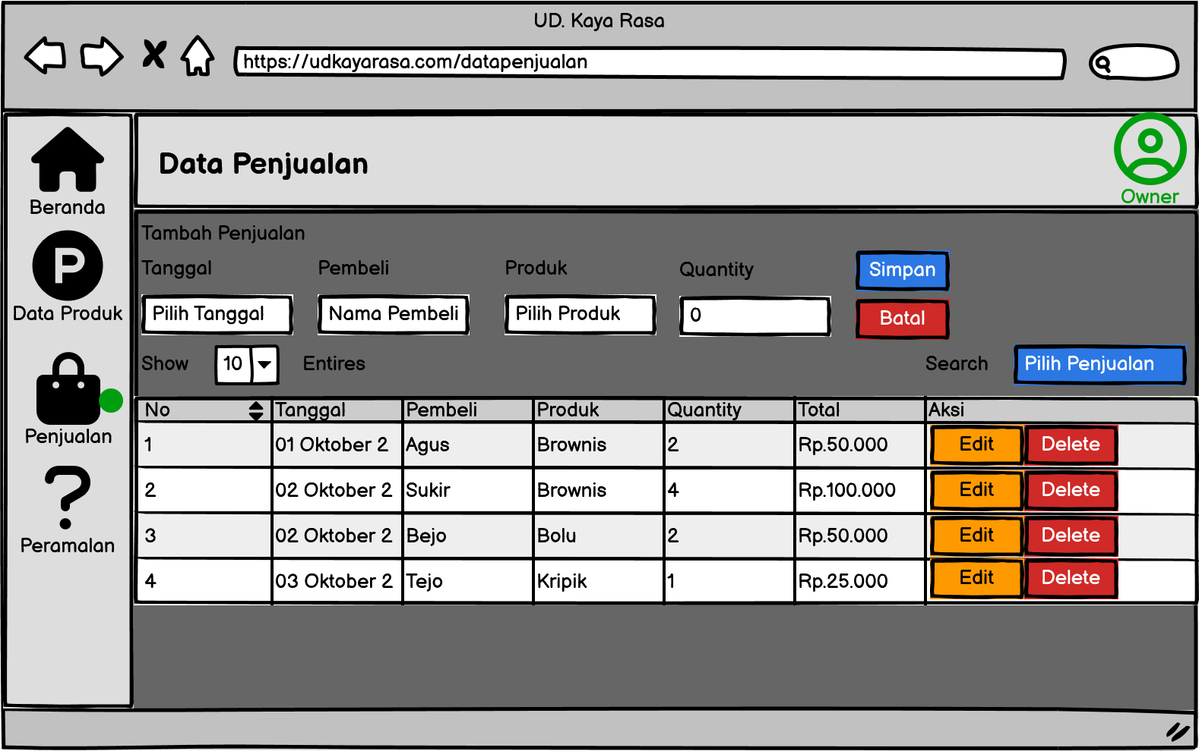
Gambar 3.26 Rancangan User Interface Data Penjualan (Owner)

Perancangan User Interface Peramalan (Owner)
Rancangan User Interface ini berisi tentang data peramalan yang memiliki fitur search dan data peramalan ditampilkan secara otomatis menggunakan data pada menu penjualan. Juga memiliki diagram perbandingan antara data aktual penjualan dan data peramalan.
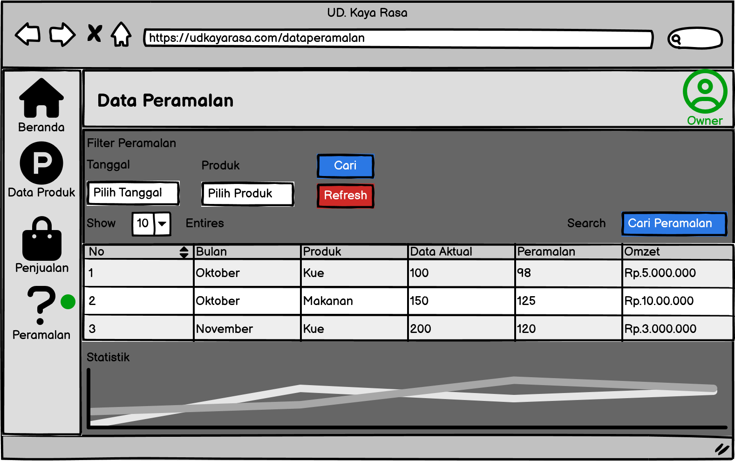
Gambar 3.27 Rancangan User Interface Peramalan (Owner)

Perancangan User Interface Ubah Password
Rancangan User Interface ini berisi tentang fitur ubah password yang memiliki form input password sebelumnya, form input password baru, dan form input konfirmasi password baru, dan memiliki tombol ubah yang digunakan untuk mengubah password dari data yang telah diinputkan.
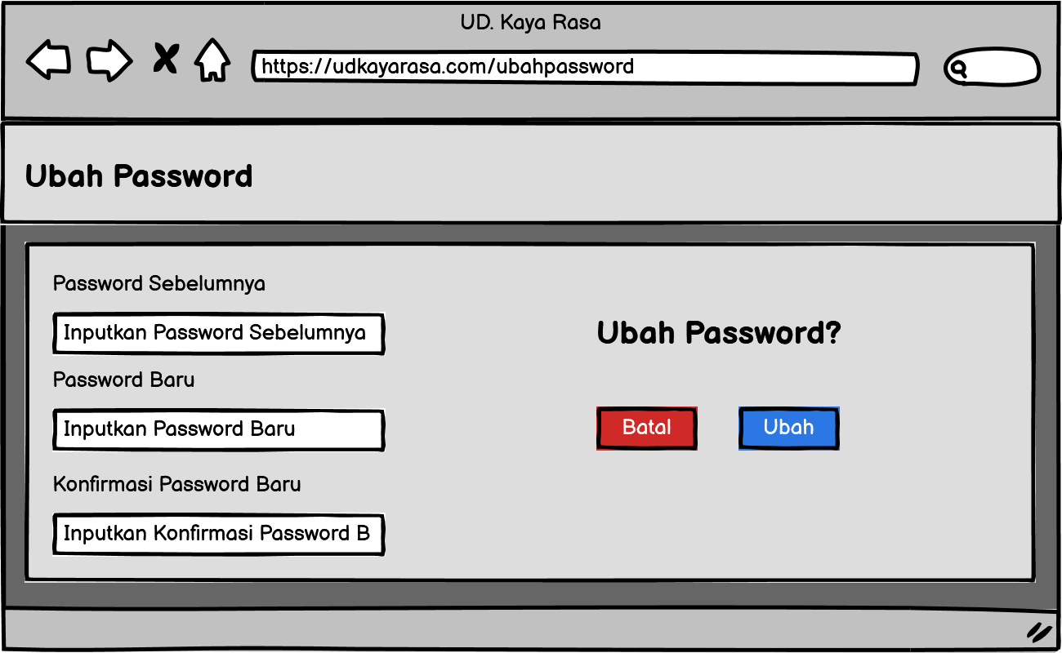
Gambar 3.28 Rancangan User Interface Ubah Password

Rancangan Pengujian
Dalam tahapan rancangan pengujian ini dilakukan menggunakan black box testing. Di mana black box testing merupakan metode pegujian aplikasi dengan cara memeriksa tingkat fungsionalitas dari aplikasi yang di dalamnya berkaitan dengan struktur internal kerja. Black box testing berfokus mengenai kebergunaan mengenai suatu perangkat lunak (Agissa, 2013).
Pada black box testing, aplikasi yang telah dibuat akan di uji coba dengan menjalankan aplikasi secara langsung dan melakukan kegiatan uji coba mengkaji prosedur input dan output yang dihasilkan oleh aplikasi. Dalam black box testing dilakukan juga uji coba memasukkan data yang benar atau data normal dan data yang salah, dari proses penginputan data inilah reaksi yang terjadi pada aplikasi dianalisa.

